Szoftver dokumentáció

VitaShop Webáruház

A csoport tagjai:

Pető Ádám

Wustinger Mihály

1. Tartalom

1 A program célja 2

2 A szoftver komponenseinek technikai leírása 3

2.1 Kliens oldali összetevő bemutatása 4

2.2 Szerveroldali összetevők bemutatása 8

2.3 Mobil készülékre készült alkalmazás/kliens oldal bemutatása(amelyik készült) 10

2.4 Adatbázis bemutatása 10

3 A szoftver működésének műszaki feltételeit 11

3.1 Kliens oldali követelmények 12

3.1.1 Hardver követelmények 12

3.1.2 Szoftver követelmények 12

3.2 Szerver oldali követelmények 12

3.2.1 Hardver követelmények 12

3.2.2 Szoftver követelmények 12

3.3 Adatbázis használatával kapcsolatos követelmények 13

3.3.1 Hardver követelmények 13

3.3.2 Szoftver követelmények 13

3.4 Asztali alkalmazás követelményei (amennyiben készült) 14

3.4.1 Hardver követelmények 14

3.4.2 Szoftver követelmények 14

4 A szoftver használatának rövid bemutatása 14

4.1 A program telepítése webes alkalmazás esetén 15

4.2 A program használatának a rövid bemutatása 15

4.3 Tesztelés 15

4.4 Tervezett fejlesztések 15

5 Felhasznált irodalom 15

# A program célja

**A VitaShop webáruház ismertetése**

Az alkalmazás magánszemélyeknek kínál különböző vitaminokat és étrendkiegészítőket megvásárlásra.

# A szoftver komponenseinek technikai leírása

## Kliens oldali összetevő bemutatása

A felhasználó a webes alkalmazás megnyitásakor egy letisztult átlátható dizájnnal találkozik. Az alkalmazás regisztráció nélkül is elérhető és a felhasználó tud válogatni a termékek közül, illetve kosárba helyezni azokat.

**Navigációs menü és a főoldal:**

A navigációs menüben öt menüpont található Főoldal, Termékek, Elérhetőség, Belépés/Regisztráció és Kilépés. A menüsor reszponzívitásáért Media query felel, amely 1200 pixelnél keskenyebb kijelzőn átváltja a menüsort hamburger menüre.

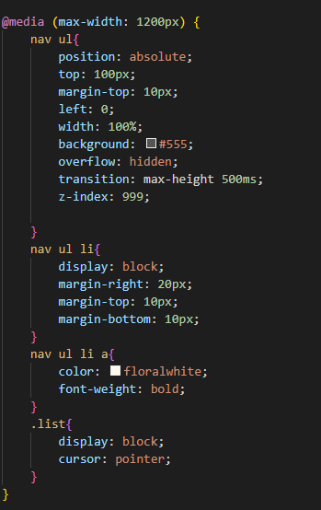

A hamburger menüre kattintva egy lenyíló menün keresztül érhetjük el a menüsort, amelyért egy Java script felel.

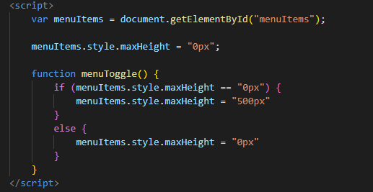

A Főoldalon egy általános ismertető fogadja a felhasználót a vitaminokról. Az oldal alján egy banner található, ahol 6 másodpercenként váltakozik három kép. Egér ráhúzással megáll a Java script, majd egér elvételnél újra indul ez kizárólag dekorációs szerepet tölt be.

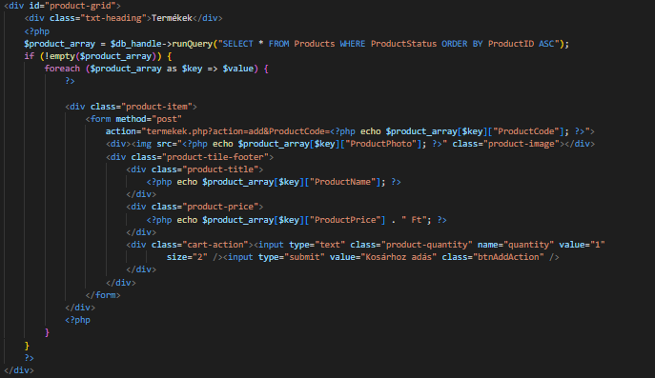

**Termékek:**

**A termékek oldalon szerepel a kosár és a termékek, egyelőre csak pár darab. A felhasználó kosárba tudja helyezni és törölni is onnan a termékeket. A termékek adatai és képei az adatbázisból származnak.**



**Elérhetőség:**

Az Elérhetőség oldalon a cég adatai szerepelnek telefonszám, cím, e-mail kapcsolat, illetve egy Google térkép mely a cég telephelyét mutatja. (A fentiekben említett adatok fiktívek mivel a cég nem létezik.)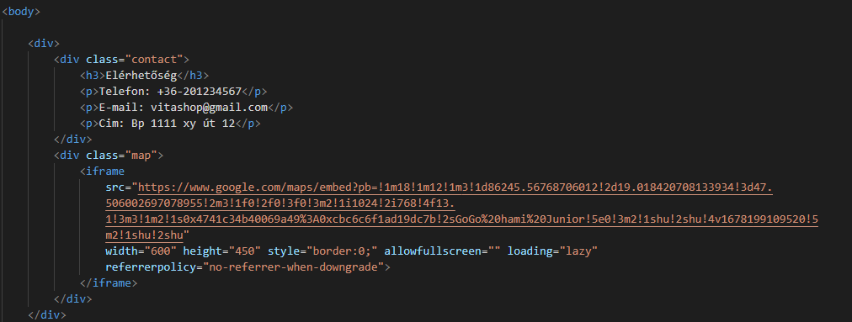**Belépés/regisztráció:**

A felhasználó egy egyszerű felhasználó barát bejelentkező és regisztrációs felületre kerül.

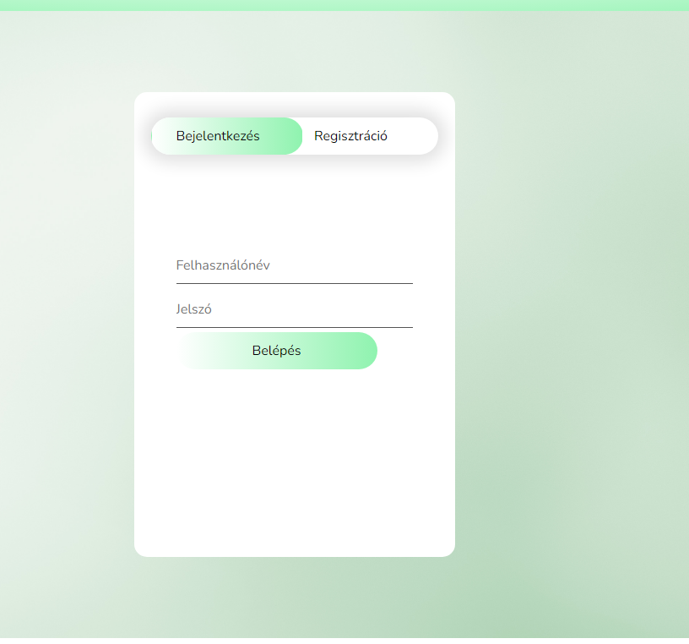

**Itt a felhasználó egyszerűen tud váltani a gombokra kattintva, hogy regisztrálni szeretne vagy már egy meglévő fiókba szeretne belépni. Nincs szükség új oldal megnyitására Java script és CSS segítségével vált a két űrlap egymás között.**

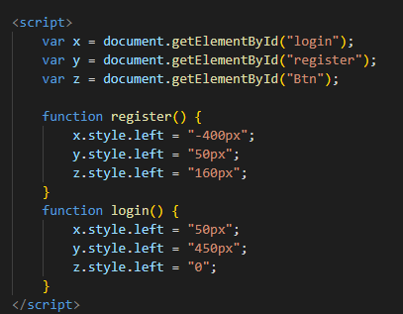

**Kilépés:**

A már bejelentkezett felhasználót kilépteti egy új oldalra irányítva, ahol egy szöveg fogadja, hogy sikeresen kijelentkezett.

**Footer:**

A footeren három ikon található, amelyekre a felhasználó kattintással eléri a cég adott közösségi oldalát, amely egy új lapon nyílik meg. Továbbá egy Home gomb mely visszavezeti a felhasználót a Főoldalra egy Felhasználói feltételeket tartalmazó link és egy Adatvédelmi szabályzatot tartalmazó link.

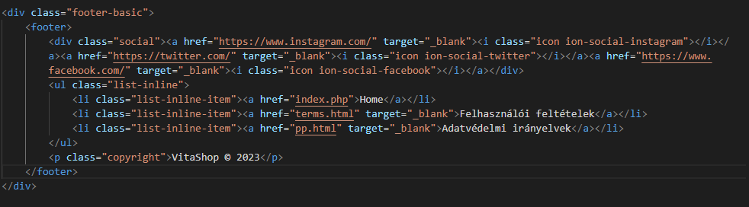

## Szerveroldali összetevők bemutatása

Amikor a felhasználó rákattint a menüsorban található “Belépés/Regisztráció” linkre választhat, hogy új felhasználóként regisztrálni szeretne, vagy már meglévőként be szeretne lépni. Amennyiben regisztrálni szeretne, akkor a rendszer a regisztrációs php oldalra irányítja, míg belépés esetén a beléptetési php oldalra kerül.

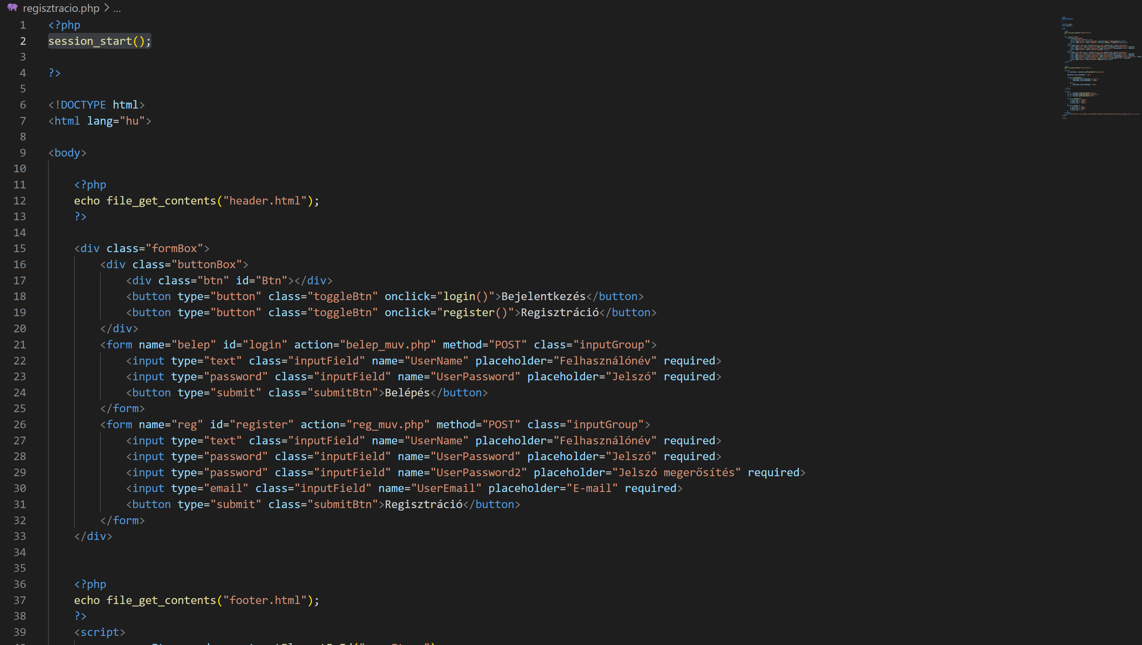

Új regisztráció esetén a “reg_muv.php” oldal felépíti az adatbázis kapcsolatot. Amennyiben az adatbázis kapcsolat nem jött létre, hibaüzenetet küld a felhasználónak. A megadott ‘jelszó’ és ‘jelszó megerősítés’ vonatkozásában ellenőrzést végez az egyezés tekintetében. Nem egyezőség esetén hibaüzenetet küld. Adatbázis kapcsolat és helyes kitöltés után, a felhasználó által beírt adatokat beszúrja az adatbázis megfelelő részére.

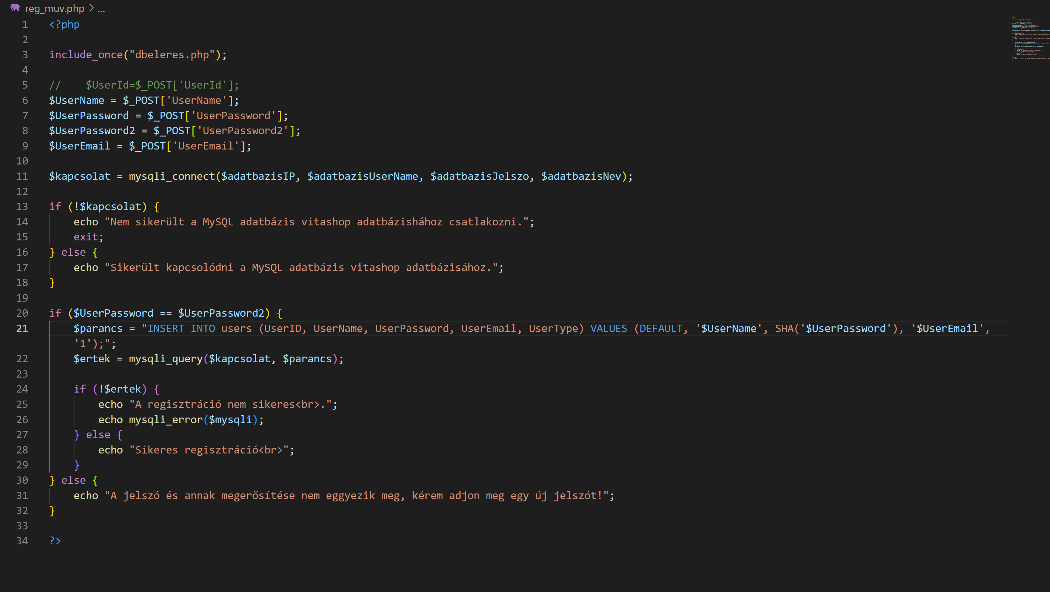

Bejelentkezés estén a “belep_muv.php” oldal felépíti az adatbázis kapcsolatot. Amennyiben az adatbázis kapcsolat nem jött létre, hibaüzenetet küld a felhasználónak. A felhasználó által beírt ‘felhasználónév’ és ‘jelszó’ eltárolásra kerül, majd egy adatbázis lekérdezés után történik a beléptetés. A vitashop adatbázisban több felhasználó típust különbözetünk meg. Az ‘1’ a sima felhasználó, a ‘5’ a kitiltott felhasználó, míg a ‘99’ típus az Admin jogosultságot jelzi.

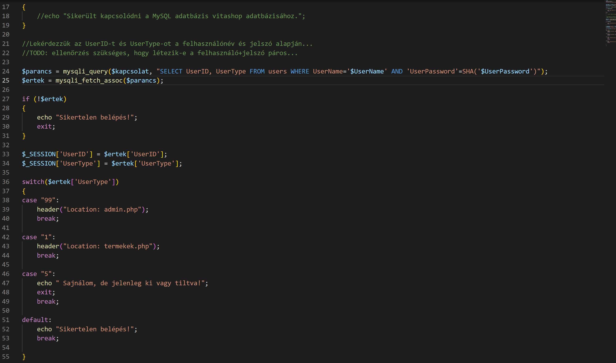

Amennyiben be vagyunk jelentkezve felhasználóként a termékek oldalon különböző árukat tudunk a kosarunkba tenni. Ezen az oldalon tételesen látjuk miből mennyit tettünk a kosárba és láthatjuk a termék egységárát a mennyiségeket, illetve, hogy mennyi lesz a vásárlás végösszege. Itt lehetőségünk van az adott kategória törlésére vagy éppen a teljes kosár kiürítésére. És természetesen a ‘vásárlás’ gomb megnyomásával elküldhetjük a megrendelésünket is, aminek hatására a ‘purchases’ táblába íródnak a szükséges információk.

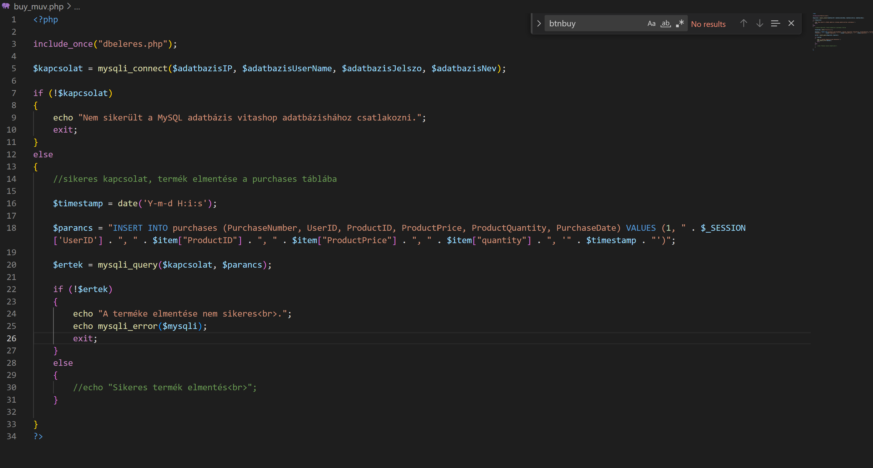

Admin jogosultsággal elérhetővé válik az admin felület, ahol szerkeszthetőek a termékek (update), illetve menedzselhetőek a felhasználók. Továbbá itt adhatunk hozzunk hozzá új terméket a palettához, aminek hatására beszúrásra kerül a ‘product’ táblába az új sor.

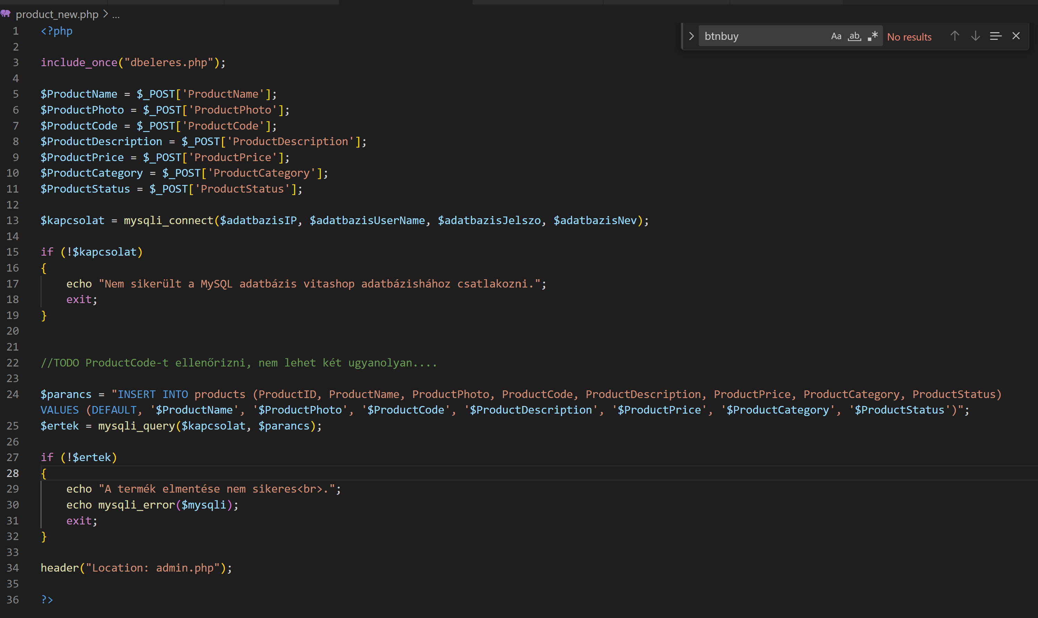

## Mobil készülékre készült alkalmazás/kliens oldal bemutatása (amelyik készült)

A webes alkalmazás reszponzívan működik különböző méretű mobil és asztali eszközökön is. Az alkalmazás reszponívitásáért media query-k és egyéb CSS beállítások felelnek.

## Adatbázis bemutatása

A VitaShop a vitashop nevű adatbázist használja az adatok tárolására. A bemutatott változatban négy tábla található.

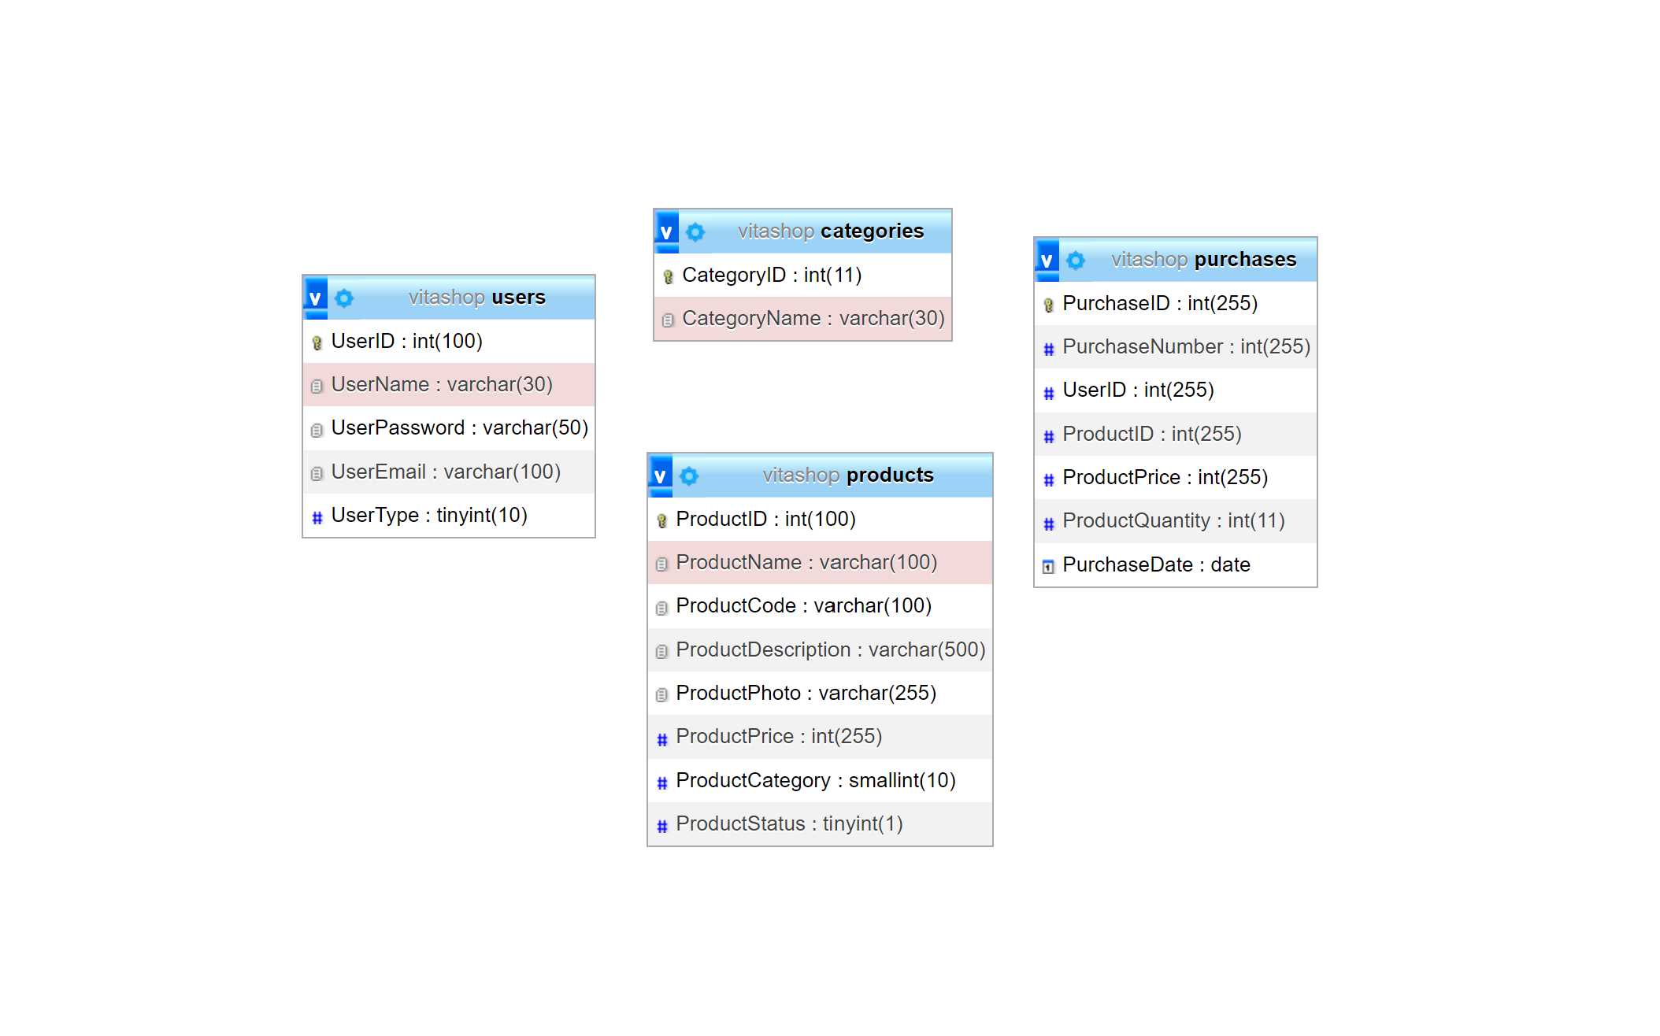

A categories tábla

Jelen esetben nincsen szerepe. Akkor lenne hasznos, ha a webshop több terméket árulna. Ha a vitaminok mellett lenne pl.: étrendkiegészítő, fehérje, aminosavak stb.

A Products tábla

Ez a tábla tartalmazza a termékeket, melyek paraméterei egy-egy termékről: ID, név, kód, meghatározás, a termék fotója, ára, kategóriája vagy éppen az, hogy jelenlegi státusza aktív vagy inaktív, azaz kapható vagy nem.

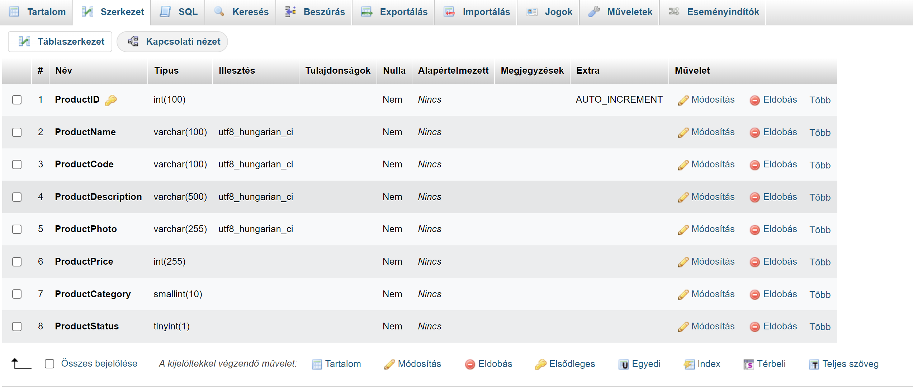

A users tábla

Ebbe a táblába vannak letárolva a regisztráláskor megadott adatok: felhasználónév, jelszó, emailcím, valamint a felhasználó típusa, ami különbséget tesz felhasználó, kitiltott felhasználó vagy éppen Admin között.

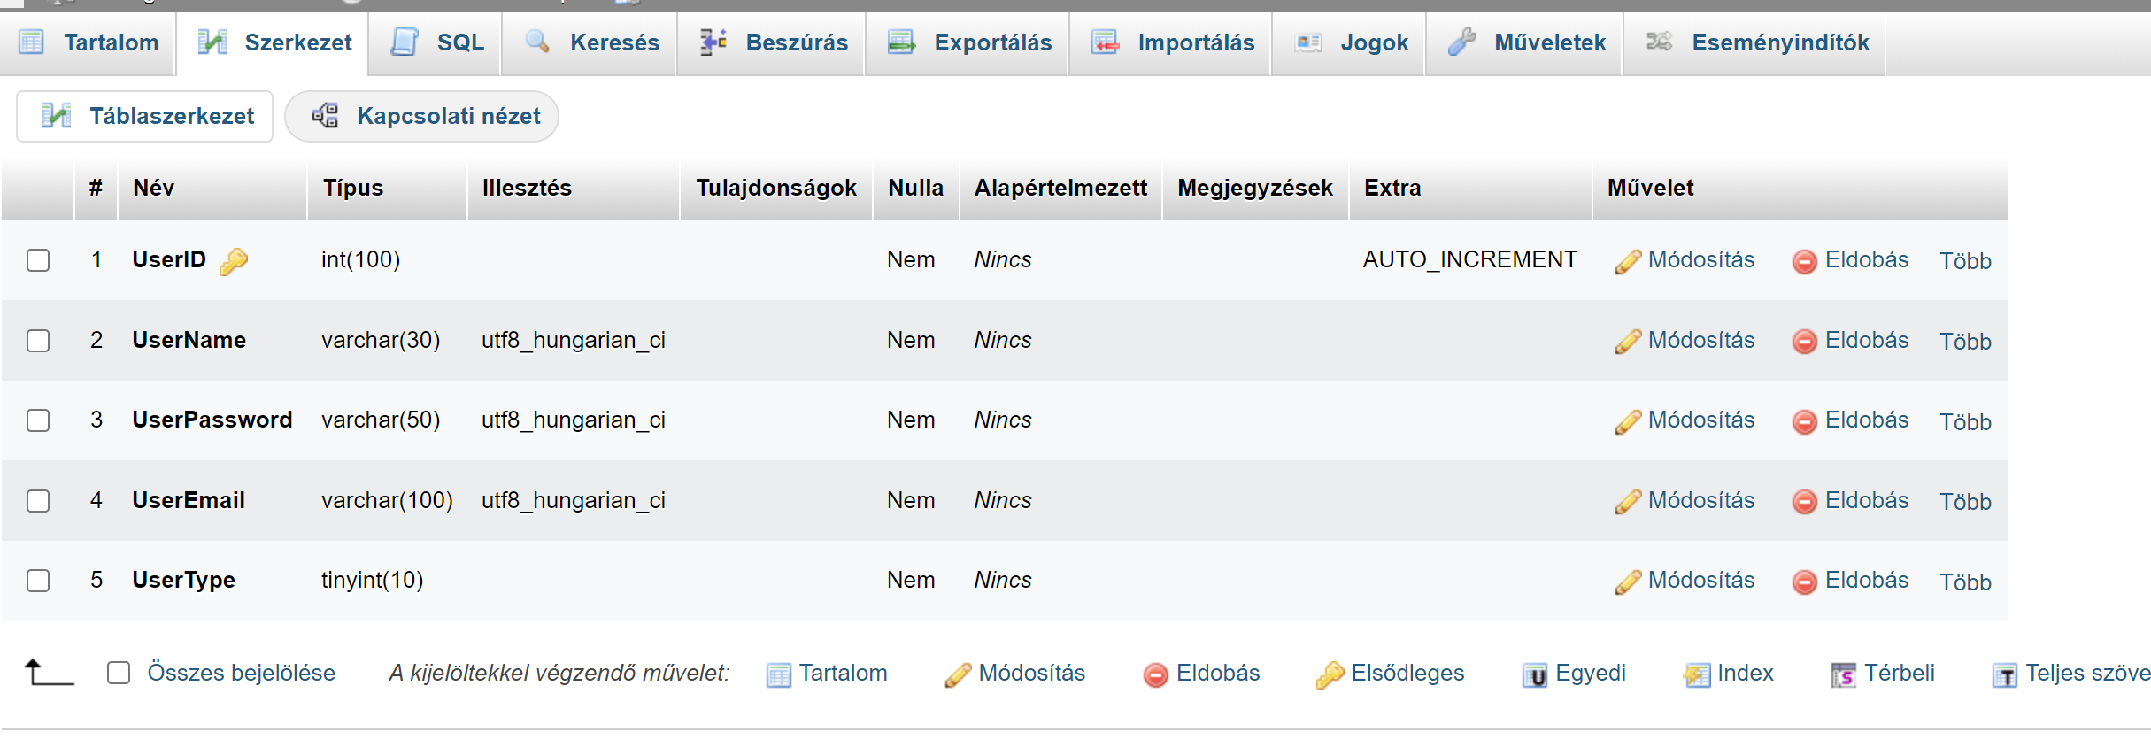

A purchases tábla

Vásárlás esetén amikor a vásárlás gombra kattintunk, ebbe a táblába menti el a rendszer, hogy ki, mikor, mit, mennyiért és hány darabot rendelt. Itt minden tételhez hozzáadódik egy rendelés szám is, így ez alapján összegezhető 1-1 rendelés több különböző tétele.

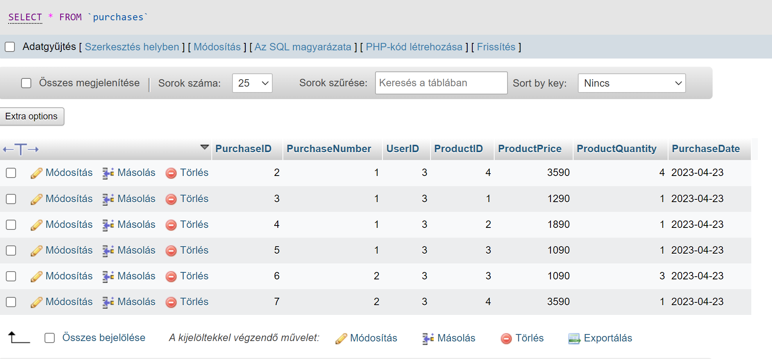

# A szoftver működésének műszaki feltételeit

## Kliens oldali követelmények

### Hardver követelmények

Processzor: 800 MHz vagy gyorsabb,

RAM: min. 512 MB,

Szabad tárhely: min. 20 GB.

### Szoftver követelmények

- Windows

Windows Vista,

Windows 7,

Windows 8.x,

Windows 10,

Windows 11,

- XAMPP for Windows 8.1.6

- phpMyAdmin verziószám: 5.2.1

- Webkiszolgáló Apache/2.4.43 (Win64)

- Adatbázis-kiszolgáló: 127.0.0.1 via TCP/IP

- vitashopv1.0.sql adatbázisállomány

## Szerver oldali követelmények

### Hardver követelmények

Processzor: 800 MHz vagy gyorsabb,

RAM: min. 512 MB,

Szabad tárhely: min. 20 GB.

### Szoftver követelmények

- Windows

Windows Vista,

Windows 7,

Windows 8.x,

Windows 10,

Windows 11,

- XAMPP for Windows 8.1.6

- phpMyAdmin verziószám: 5.2.1

- Webkiszolgáló Apache/2.4.43 (Win64)

- Adatbázis-kiszolgáló: 127.0.0.1 via TCP/IP

- vitashopv1.0.sql adatbázisállomány

## Adatbázis használatával kapcsolatos követelmények

### Hardver követelmények

Processzor: 800 MHz vagy gyorsabb,

RAM: min. 512 MB,

Szabad tárhely: min. 20 GB.

### Szoftver követelmények

- Windows

Windows Vista,

Windows 7,

Windows 8.x,

Windows 10,

Windows 11,

- XAMPP for Windows 8.1.6

- phpMyAdmin verziószám: 5.2.1

- Webkiszolgáló Apache/2.4.43 (Win64)

- Adatbázis-kiszolgáló: 127.0.0.1 via TCP/IP

- vitashopv1.0.sql adatbázisállomány

## Asztali alkalmazás követelményei (amennyiben készült)

### Hardver követelmények

Processzor: 800 MHz vagy gyorsabb,

RAM: min. 512 MB,

Szabad tárhely: min. 20 GB.

### Szoftver követelmények

- Windows

Windows Vista,

Windows 7,

Windows 8.x,

Windows 10,

Windows 11,

- XAMPP for Windows 8.1.6

- phpMyAdmin verziószám: 5.2.1

- Webkiszolgáló Apache/2.4.43 (Win64)

- Adatbázis-kiszolgáló: 127.0.0.1 via TCP/IP

- vitashopv1.0.sql adatbázisállomány

# A szoftver használatának rövid bemutatása

Webalkalmazás esetén használati bemutató, képernyő képekkel, a funkciók bemutatásával. Asztali alkalmazás esetén a telepítés rövid leírását is tartalmaznia kell.

## A program telepítése webes alkalmazás esetén

Xampp webszerver telepítése a készülékre. A webes alkalmazáshoz indítsuk el az Apache webszervert és a MySQL adatbázis kezelőt.

-A Xampp konfigurációja a webes alkalmazás eléréséhez.

1. Ha sikeresen telepítette a Xampp webszervert menjen be a C:\xampp\htdocs mappába majd helyezze bele a webes alkalmazást tartalmazó mappát.

2. Indítsa el a Xampp-ot majd az Apache webszervert és a MySQL-t

3. Indítson el egy böngészőt majd írja be, hogy localhost ez az Apache webes felületére viszi Önt. Itt nyissa meg a phpMyAdmin oldalát és importálja a vitashopv1.0.sql adatbázis állományt.

4. Nyisson egy új lapot a böngészőjében és írja be, hogy: localhost/Vita/index.php ez a webes alkalmazás főoldalára viszi Önt.

## A program használatának a rövid bemutatása

**Regisztráció és belépés:**

A felhasználó e-mail cím, felhasználónév és jelszó megadása után tud regisztrálni az oldalra. A regisztrációt követően a felhasználó képes bejelentkezni az oldalra a felhasználónév és a jelszó megadásával.

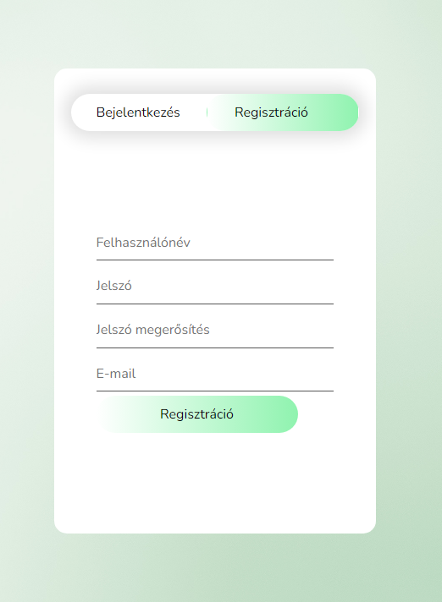

A bejelentkezett felhasználó képes termékeket a kosárba rakni vagy törölni azokat.

A kilépés menüpontra kattintva kilépteti a felhasználót az oldal.

**Termékek és a kosár**

A felhasználó a “kosárhoz adás” gombbal tudja a termékeket a kosárba rakni ezt megteheti egyesével vagy a felhasználó beírja a kívánt mennyiséget a terméknél lévő text box-ba és utána adja a kosárhoz. Ilyenkor a text boksz-ba írt mennyiség fog szerepelni a kosárban.

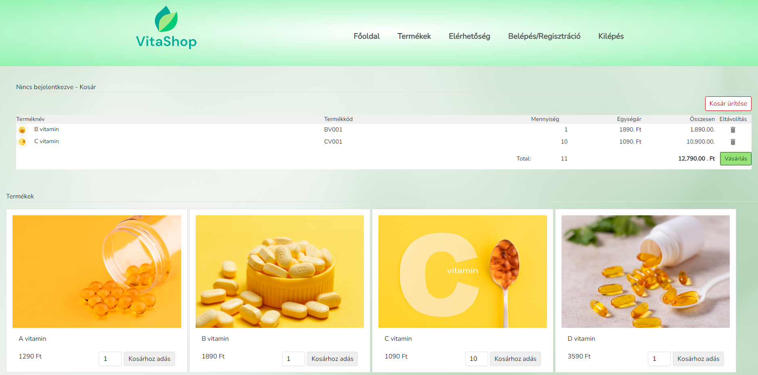

A kosárból a felhasználó törölheti a termékeket akár egyesével a kis kuka ikonra kattintva vagy a “kosár ürítése” gombra kattintva az összes termék törlődik a kosárból.

## Tesztelés

A program elkészítése során folyamatos manuális tesztelést végeztünk. White-box és black-box teszteket végeztünk, hogy meggyőződjünk a program megfelelő felépítéséről és funkcionalitásáról. A legtöbb problémát a CSS állomány okozta mivel többen dolgoztunk benne így elég egyszerű volt keresztbe húzni a másik változtatásait.

## Tervezett fejlesztések

* A kilépés gomb csak a bejelentkezett felhasználónak legyen látható.
* Ha egy felhasználó bejelentkezik a Belépés/Regisztráció menü váltson át Profil menüre
* Profil menü elkészítése, hogy a felhasználó tudja változtatni, illetve hozzáadni az adataihoz.
* Termékek értékelése.
* Termékek részletesebb leírása és több termék kategória.
* A kosár optimalizálása (kisebb méretű eszközökön nagyon összenyomódik).

# Felhasznált irodalom

<https://youtu.be/FEmysQARWFU> Menüsor elkészítéséhez lett felhasználva.

<https://youtu.be/L5WWrGMsnpw> A regisztrációs felület elkészítésében nyújtott segítséget.

<https://youtu.be/phWxA89Dy94> A CSS megtanulásában segített.

<https://youtu.be/TLF6r1R6EDw> A banner-t mozgató Java script innen származik.

<https://www.freepik.com/> Ingyenesen felhasználható fotók melyeket a termékeknél és a bannernél használtunk.

<https://logo-maker.freelogodesign.org/> Logo készítő oldal, ahol a cég logója készült.

<https://web-eau.net/en/blog/10-best-footer-html-css-snippets> A footer-hez felhasznált kód

[PHP Tutorial (w3schools.com)](https://www.w3schools.com/php/default.asp)

<https://webiskola.hu/>